《高级计算机图形学》实验指导书

电子科技大学计算机学院

2026年09月

实验二 纹理映射
授课学时：4学时

一．实验目的
1. 掌握OpenGL中纹理映射编程方法；
2. 重点编写Mipmap纹理映射程序，理解Mipmap纹理映射的特点。

二．实验内容
- 编程任务1：
（1）编程如下图所示场景，实现纹理映射，左右是墙，上面是天花板，下面是地板，通过弹出式菜单可以选择纹理映射的不同方式，并观察Mipmap具有的特点。通过鼠标或按键可以移动场景。
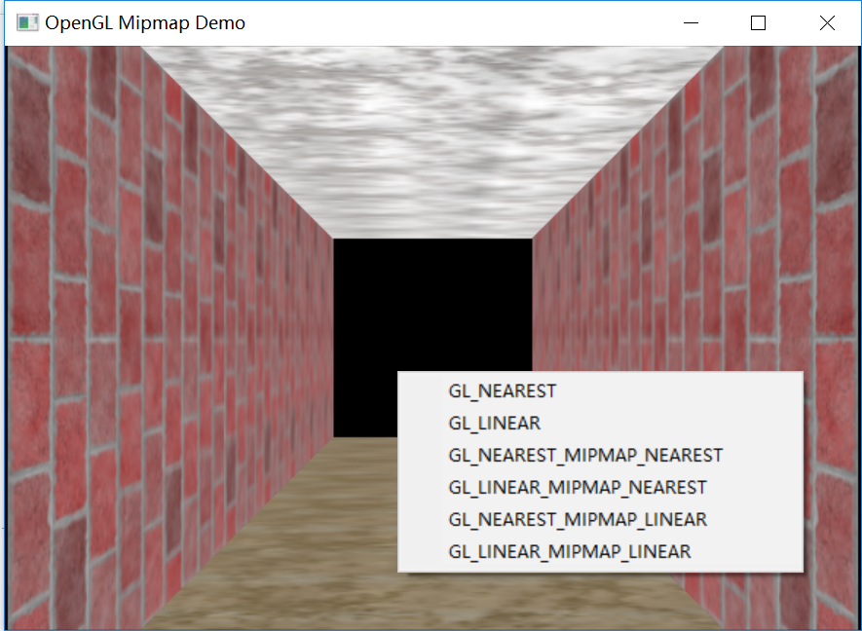

（2）选择不同的菜单项，理解不同纹理映射方法的含义，观察纹理映射效果的变化，掌握不同纹理映射的特点，能在实际的应用中灵活选择正确的纹理映射方法。
- 编程任务2：
实现如下图所示的环境映射，通过菜单可以选择是否显示立方体，通过鼠标，可以将球与立方体拉近、拉远。
全局图下载地址：https://polyhaven.com/
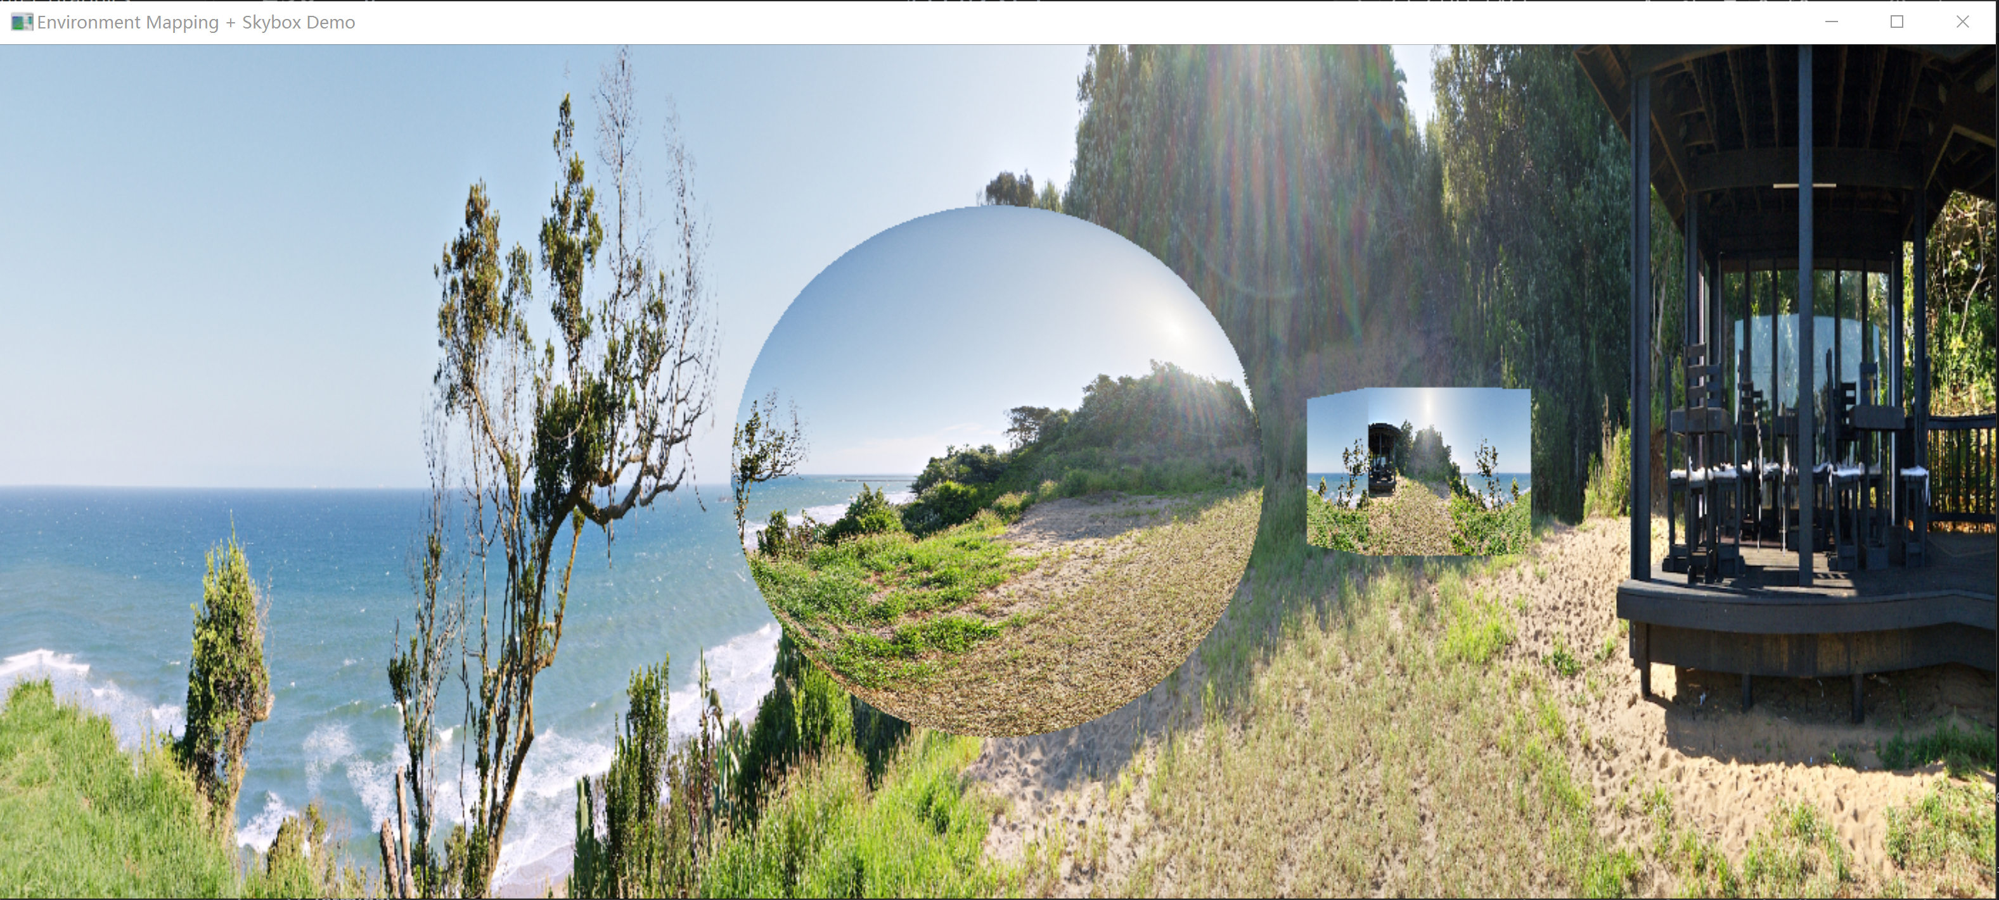
- 进阶任务：
增加minmap纹理映射插件和环境映射插件。
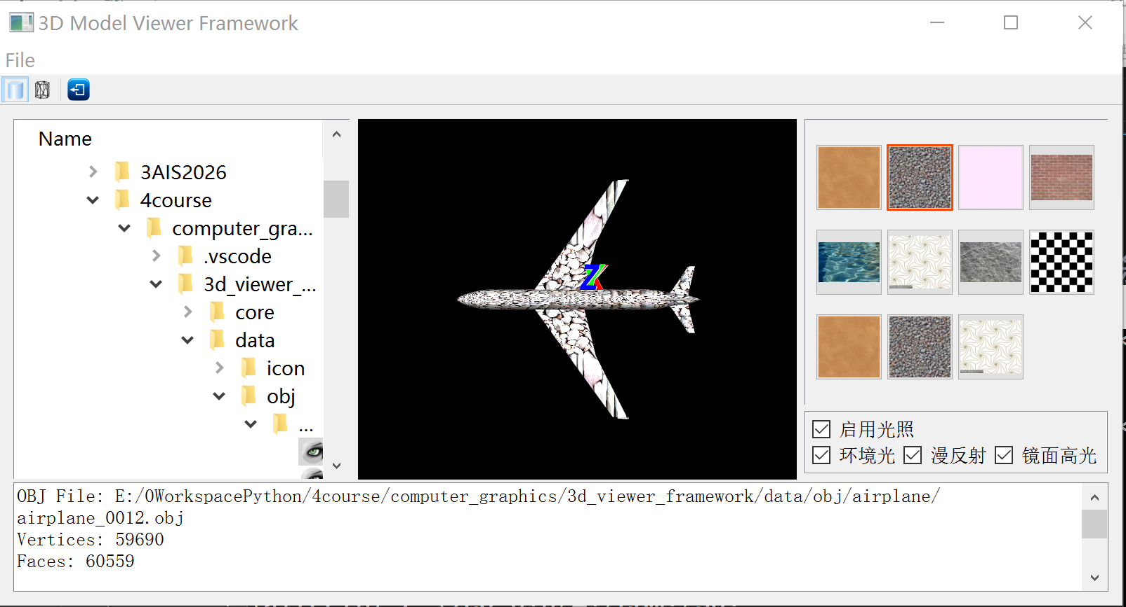

三．实验要求
- 实验前要做好充分准备。
- 实验中独立完成源程序编辑、编译、链接过程，运行并记录程序运行结果；
- 对程序结果进行分析。

四．实验报告
- 程序说明。说明程序的功能、结构。
- 编制的应用程序上机调试的情况、上机调试步骤、调试所遇到的问题是如何解决的，并对编程过程中的问题进行分析，对执行结果进行分析。
- 写出源程序清单（详细注释）和执行结果。
- 运行结果的分析。

